**Лабораторна №8**

**Варіант 2**

Завдання 1

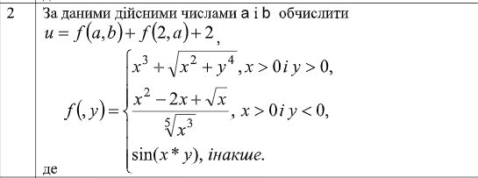

Розв’язок:

import math

def f(x,y):

if x > 0 and y > 0:

return x ** 3 + math.sqrt(x ** 2 + y ** 4)

elif x > 0 and y < 0:

return (x ** 2 - 2 * x + math.sqrt(x))/(x ** (3/5) )

else:

return math.sin(x*y)

a = float(input("a: "))

b = float(input("b: "))

print(f(a,b) + f (2,a) + 2)

Приклади:

|  |  |
| --- | --- |
| Ввід | Вивід |
| 1 5 | 38.256059983893394 |
| 2  10 | 47.552008362968486 |

Завдання 2

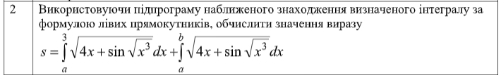

Розв’язок:

import math

def f(x):

return math.sqrt(4*x + math.sin(math.sqrt(x**3)))

def integral(a, b, n):

h = (b - a) / n

S = 0

for i in range(0, n):

S += f(a + h * i)

S *= h

return S

a = float(input("a = "))

b = float(input("b = "))

n = int(input("n = "))

result = integral(a, 3, n) + integral(a, b, n)

print(result)

Приклади:

|  |  |
| --- | --- |
| Ввід | Вивід |
| 1 5 50 | 19.229617831331204 |
| 2  10 50 | 41.08909979601182 |

Завдання 3

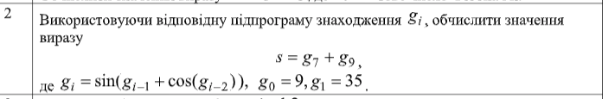

Розв’язок:

import math

def g(i):

if i == 0:

return 9

elif i == 1:

return 35

else:

return math.sin(g(i-1) + math.cos(g(i-2)))

s = g(7) + g(9)

print("s = {0}".format(s))

Вивід:

s = 1.9979173480867503